2023年度
攀枝花市城市基本建设档案馆单位决算
目录

公开时间：2024年9月23 日

第一部分 单位概况 3
一、主要职责 3
二、机构设置 3
第二部分 2023年度单位决算情况说明 4
一、收入支出决算总体情况说明 4
二、收入决算情况说明 4
三、支出决算情况说明 5
四、财政拨款收入支出决算总体情况说明 6
五、一般公共预算财政拨款支出决算情况说明 6
六、一般公共预算财政拨款基本支出决算情况说明 9
七、财政拨款“三公”经费支出决算情况说明 10
八、政府性基金预算支出决算情况说明 11
九、国有资本经营预算支出决算情况说明 11
十、其他重要事项的情况说明 12
第三部分 名词解释 13
第四部分 附件 15
第五部分 附表 16
一、收入支出决算总表 16
二、收入决算表 16
三、支出决算表 16
四、财政拨款收入支出决算总表 16
五、财政拨款支出决算明细表 16
六、一般公共预算财政拨款支出决算表 16
七、一般公共预算财政拨款支出决算明细表 16
八、一般公共预算财政拨款基本支出决算明细表 16
九、一般公共预算财政拨款项目支出决算表 16
十、政府性基金预算财政拨款收入支出决算表 16
十一、国有资本经营预算财政拨款收入支出决算表 16
十二、国有资本经营预算财政拨款支出决算表 16
十三、财政拨款“三公”经费支出决算表 16

第一部分 单位概况

主要职责
攀枝花市城市基本建设档案馆主要工作职责是接收、管理、利用全市城乡建设档案，为城乡规划、建设、管理和城市科学研究服务。

机构设置
攀枝花市城市基本建设档案馆为攀枝花市住房和城乡建设局所属公益一类科级事业单位。馆内机构设有办公室、声像信息科、工程接收科、管理编研科。

第二部分 2023年度单位决算情况说明

一、收入支出决算总体情况说明
2023年度收、支总计均为287.28万元。与2022年相比，收入减少17.79万元，减少5.83%、支出减少17.79万元，减少5.83%。主要变动原因是节约过紧日子，缩减成本支出，日常公用经费收、支减少。

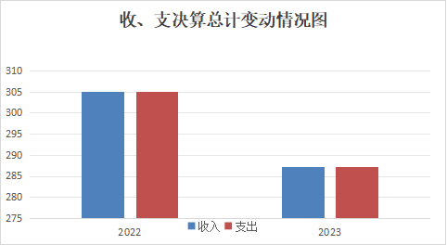
（图1：收、支决算总计变动情况图）

二、收入决算情况说明

2023年度本年收入合计287.28万元，其中：一般公共预算财政拨款收入287.28万元，占100%。
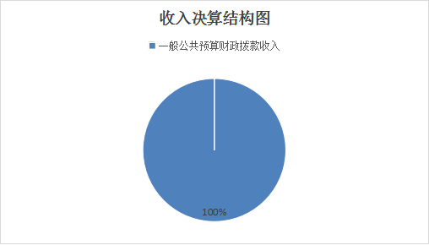
（图2：收入决算结构图）

三、支出决算情况说明

2023年度本年支出合计287.28万元，其中：基本支出280.98万元，占97.8%；项目支出6.3万元，占2.2%。
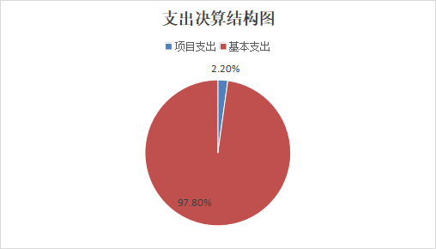
（图3：支出决算结构图）

四、财政拨款收入支出决算总体情况说明

2023年度财政拨款收、支总计均为287.28万元。与2022年相比，收入减少17.79万元，减少5.83%、支出减少17.79万元，减少5.83%。主要变动原因是节约过紧日子，缩减成本支出，日常公用经费收、支减少。
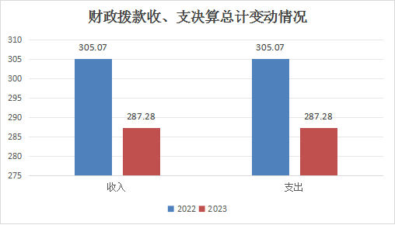

（图4：财政拨款收、支决算总计变动情况）

五、一般公共预算财政拨款支出决算情况说明

（一）一般公共预算财政拨款支出决算总体情况
2023年度一般公共预算财政拨款支出287.28万元，占本年支出合计的100%。与2022年度相比，一般公共预算财政拨款支出减少17.79万元，下降5.83%。主要变动原因是节约过紧日子，缩减成本支出，日常公用经费收、支减少。
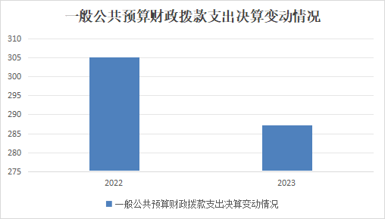
（图5：一般公共预算财政拨款支出决算变动情况）

（二）一般公共预算财政拨款支出决算结构情况
2023年度一般公共预算财政拨款支出287.28万元，主要用于以下方面:社会保障和就业支出60.38万元，占21.02%；卫生健康支出15.82万元，占5.51%；住房保障支出19.86万元，占6.91%；城乡社区支出191.22万元，占66.56%。

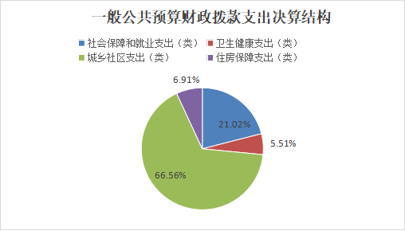
（图6：一般公共预算财政拨款支出决算结构）

（三）一般公共预算财政拨款支出决算具体情况

2023年度一般公共预算支出决算数为287.28万元，完成预算100%。其中：
1.社会保障和就业（类）行政事业单位养老支出（款）事业单位离退休（项）：支出决算数为30.29万元，完成预算100%，决算数等于预算数。
2.社会保障和就业（类）行政事业单位养老支出（款）机关事业单位基本养老保险缴费支出（项）:支出决算为30.08万元，完成预算100%，决算数等于预算数。
3.卫生健康支出（类）行政事业单位医疗（款）事业单位医疗（项）：支出决算数为12.75万元，完成预算100%，决算数等于预算数。
4.卫生健康支出（类）行政事业单位医疗（款）公务员医疗补助（项）：支出决算数为1.34万元，完成预算100%，决算数等于预算数。
5.卫生健康支出（类）行政事业单位医疗（款）其他行政事业单位医疗支出（项）：支出决算数为1.74万元，完成预算100%，决算数等于预算数。
6.城乡社区支出（类）城乡社区管理事务（款）其他城乡社区管理事务支出（项）：支出决算数为191.22万元，完成预算100%，决算数等于预算数。
7.住房保障支出（类）住房改革支出（款）住房公积金（项）：支出决算数为19.86万元，完成预算100%，决算数等于预算数。

六、一般公共预算财政拨款基本支出决算情况说明
2023年度一般公共预算财政拨款基本支出280.98万元，其中：
人员经费265.6万元，主要包括：基本工资、津贴补贴、奖金、绩效工资、机关事业单位基本养老保险缴费、职工基本医疗保险缴费、公务员医疗补助缴费、其他社会保障缴费、生活补助、医疗费补助、奖励金、住房公积金。
公用经费15.38万元，主要包括：办公费、印刷费、水费、电费、邮电费、差旅费、租赁费、会议费、培训费、工会经费、福利费、公务用车运行维护费、其他商品和服务支出。

七、财政拨款“三公”经费支出决算情况说明

（一）“三公”经费财政拨款支出决算总体情况说明
2023年度“三公”经费财政拨款支出决算为0.55万元，完成预算35.95%，较上年度增加0.41万元，增长292.86%。决算数小于预算数的主要原因是合理用车，减少公务用车出行成本，无公务接待费发生。

（二）“三公”经费财政拨款支出决算具体情况说明
2023年度“三公”经费财政拨款支出决算中，因公出国（境）费支出决算0万元，占0%；公务用车购置及运行维护费支出决算0.55万元，占100%；公务接待费支出决算0万元，占0%。具体情况如下：
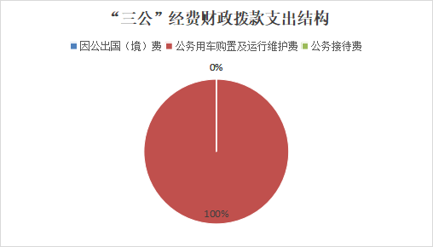
（图7：“三公”经费财政拨款支出结构）

1.因公出国（境）经费支出0万元，完成预算100%。全年安排因公出国（境）团组0次，出国（境）0人。因公出国（境）支出决算与2022年持平，均无发生额。
2.公务用车购置及运行维护费支出0.55万元,完成预算35.95%。公务用车购置及运行维护费支出决算比2022年度增加0.41万元，增长292.86%。主要原因是有部分上年发生的费用于本年支出，导致增长幅度较大。
其中：公务用车购置支出0万元。全年按规定更新购置公务用车0辆。截至2023年12月31日，单位共有公务用车1辆，其中：轿车0辆、越野车1辆、载客汽车0辆。
公务用车运行维护费支出0.55万元。主要用于公务用车保险费、维修费支出。
3.公务接待费支出0万元，完成预算100%。公务接待费支出决算比2022年度持平，均无相关费用支出。
国内公务接待支出0万元。国内公务接待0批次，0人次（不包括陪同人员），共计支出0万元。
外事接待支出0万元。外事接待0批次，0人次（不包括陪同人员），共计支出0万元。

八、政府性基金预算支出决算情况说明
2023年度政府性基金预算财政拨款支出0万元。

九、国有资本经营预算支出决算情况说明
2023年度国有资本经营预算财政拨款支出0万元。

十、其他重要事项的情况说明

（一）机关运行经费支出情况
2023年度，单位无机关运行经费支出事项。

（二）政府采购支出情况
2023年度，单位无政府采购支出。

（三）国有资产占有使用情况
截至2023年12月31日，攀枝花市城市基本建设档案馆共有车辆1辆，其中：主要领导干部用车0辆、机要通信用车0辆、应急保障用车0辆、其他用车1辆，其他用车主要是用于城建档案业务指导、验收、声像档案拍摄等工作，单价50万元以上通用设备0台（套），单价100万元以上专用设备0台（套）。

（四）预算绩效管理情况
根据预算绩效管理要求，本单位在2023年度预算编制阶段，组织对城建档案查询利用复印工本费、信息系统维护费等3个项目开展了预算事前绩效评估，对3个项目编制了绩效目标，预算执行过程中，选取3个项目开展绩效监控，组织对3个项目开展绩效自评，绩效自评表详见第四部分附件。

第三部分 名词解释

1.财政拨款收入：指单位从同级财政部门取得的财政预算资金。
2.年初结转和结余：指以前年度尚未完成、结转到本年按有关规定继续使用的资金。
3.年末结转和结余：指单位按有关规定结转到下年或以后年度继续使用的资金。
4.社会保障和就业（类）行政事业单位养老支出（款）事业单位离退休（项）：指反映事业单位开支的离退休经费。
5.社会保障和就业（类）行政事业单位养老支出（款）机关事业单位基本养老保险缴费支出（项）：指反映机关事业单位实施养老保险制度由单位缴纳的基本养老保险费支出。
6.城乡社区支出（类）城乡社区管理事务（款）其他城乡社区管理事务支出（项）：指反映其他用于其他城乡社区管理事务方面的支出。
7.住房保障（类）住房改革支出（款）住房公积金（项）：指反映行政事业单位按照人力资源和社会保障部、财政部规定的基本工资和津补贴以及规定比例为职工缴纳的住房公积金。
8.基本支出：指为保障机构正常运转、完成日常工作任务而发生的人员支出和公用支出。
9.项目支出：指在基本支出之外为完成特定行政任务和事业发展目标所发生的支出。
10.“三公”经费：指单位用财政拨款安排的因公出国（境）费、公务用车购置及运行费和公务接待费。其中，因公出国（境）费反映单位公务出国（境）的国际旅费、国外城市间交通费、住宿费、伙食费、培训费、公杂费等支出；公务用车购置及运行费反映单位公务用车车辆购置支出（含车辆购置税）及租用费、燃料费、维修费、过路过桥费、保险费等支出；公务接待费反映单位按规定开支的各类公务接待（含外宾接待）支出。

第四部分 附件

部门预算项目支出绩效自评表（2023年度）见附件2

第五部分 附表

一、收入支出决算总表

二、收入决算表

三、支出决算表

四、财政拨款收入支出决算总表

五、财政拨款支出决算明细表

六、一般公共预算财政拨款支出决算表

七、一般公共预算财政拨款支出决算明细表

八、一般公共预算财政拨款基本支出决算明细表

九、一般公共预算财政拨款项目支出决算表

十、政府性基金预算财政拨款收入支出决算表

十一、国有资本经营预算财政拨款收入支出决算表

十二、国有资本经营预算财政拨款支出决算表

十三、财政拨款“三公”经费支出决算表

